3 «Г» сынып оқушыларының жетістіктері
Р/С | Фото | Оқушының аты-жөні | Мектепшілік |  | Мектептен тыс
 |  |  | Пән атауы | Орын | Сайыс атауы | Орын
1 | 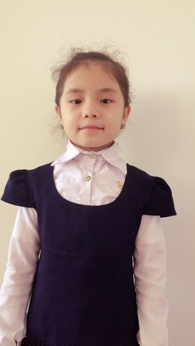 | Ауталипова Саяжан  Каировна | Орыс тілі | 1 орын | «Мега Жұлдыз»  Халықаралық «Твой час»  Республикалық  «I’mastarkz»  Международный конкурс-фестиваль | Гран При  Гран При  1 орын  1 орын
2 | 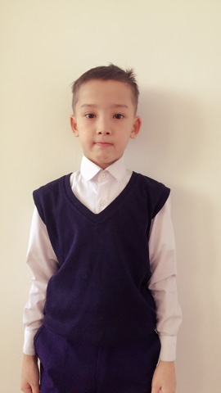 | Ахмет Иса Оралұлы | дүниетану | 3 орын
3 | 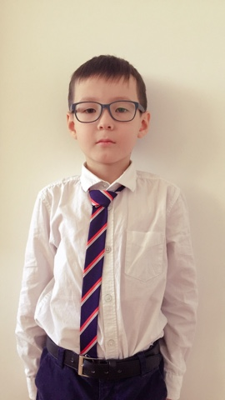 | Бақтыбай Мансұр Нұрланұлы | математика | 2 орын
4 | 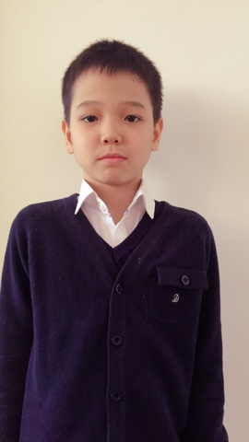 | Бимурза Әлімхан Русланұлы | Математика  Халықаралық «Инфоурок»  олимпиада | 2 орын  3 орын | Қазақ күресі  Қазақ күресі | 3 орын  3 орын
5 | 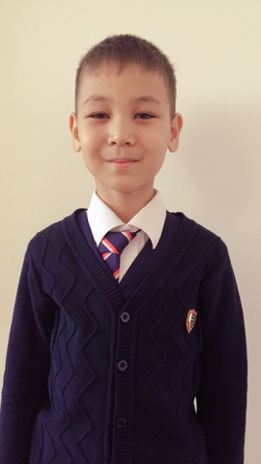 | Жұбай Береке Талапұлы | Математика  Халықаралық «Инфоурок»  олимпиада | 3 орын  3 орын
6 | 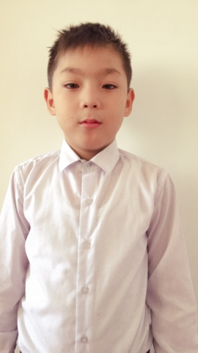 | Ислам Нариман Маратұлы |  |  | «Кубок сэнсея» дзюдо  Дзюдо  Астана қаласы дзюдо  «Бала барысы» күрес  Облыстық дзюдо  Қалалық турнир  Қалалық турнир  Қалалық дзюдо  Қалалық грепплинг | 1 орын  1 орын  2 орын  1 орын  2 орын  1 орын  3 орын  1 орын  2 орын
7 | 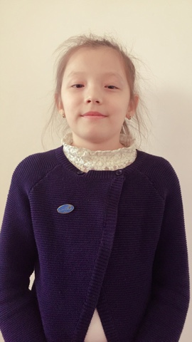 | Калиева Ясмин Нурлыбековна | Орыс тілі | 2 орын
8 | 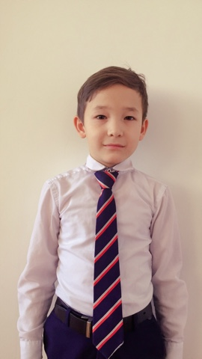 | Қабдыманап Расул Русланұлы | Қазақ тілі  Халықаралық «Инфоурок»  Олимпиада | 2 орын  2 орын | Қазақ күресі | 2 орын
9 | 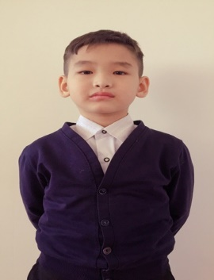 | Қайдар Ерсұлтан ерболұлы | жаратылыстану | 2 орын | Каратэ | 3 орын
10 | 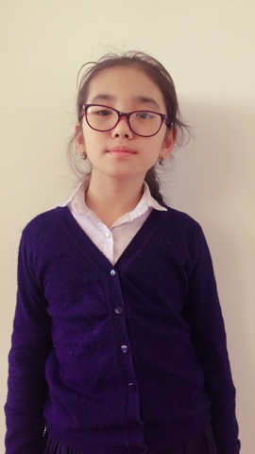 | Қайырбек Мадина Дарханқызы | математика | 3 орын
11 |  | Мұқаш Аружан Жұмагелдіқызы | математика | 3 орын
12 | 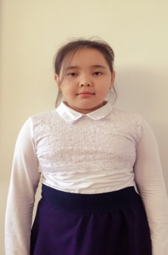 | Токушева Томирис Даулетовна | Қазақ тілі  Қалалық «Зерде»  Халықаралық «Инфоурок»  олимпиада | 2 орын  3 орын  1 орын
13 |  | Набиолла Алмаз | математика | 3 орын
14 |  | Сәрсенбай Қадыржан Азаматұлы | Халықаралық «Инфоурок»  олимпиада | 3 орын
15 | 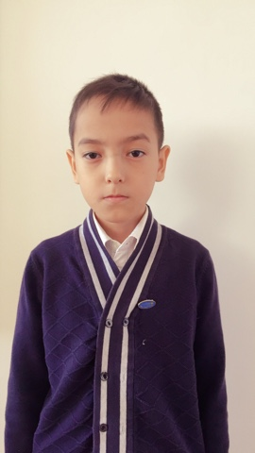 | Сейфулла Бекзат Сағидоллаұлы | Қазақ тілі  Халықаралық «Инфоурок»  олимпиада | 1 орын  1 орын
16 | 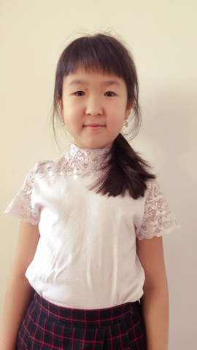 | Тезекбаева Адия Алибековна | Орыс тілі | 2 орын
17 | 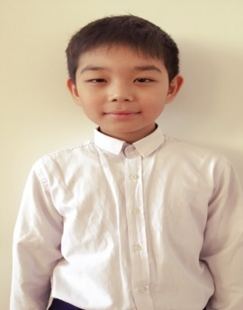 | Тлеулесов Данис Султанович | математика | 2 орын

